

数字信号处理实验报告

专业： 电子信息工程

班别： 电信专升本201

姓名： 张锡永

学号： 3200442033

**浙大宁波理工学院实验报告**

**姓名 张锡永 学号 3200442033 学院** 信息科学与工程学院

**专业 电子信息工程 班级 电信专升本201 课程** 数字信号处理

**实验时间 2021-6-9 实验地点 SL405 指导教师 王一刚**

**实验四**

**实验目的：**

掌握基本简单的信号处理

**实验内容：**

1. 使用Jupter,下载chap02.ipynp.
2. 写一个名为SawtoothSignal的类,以扩展信号并提供对锯齿波信号求值的评估方式计算锯齿信号的频谱。
3. 创建一个100Hz的方波型号,然后创建一个波来采样它,采样帧率为10000帧每秒。
4. 如果你有一个频谱对象,打印出光谱。fs的前几个值。你会看到它们从0开始,所以频谱。hs[0]是频率为0元素的量值。尝试下面的试验：

1、创建一个频率440Hz的三角波,然后创建一个时长0.01秒的波,绘制其波形。

2、创建一个光谱对象并打印频谱.hs[0]。这个元素的振幅和相位是多少？

3、设定范围。hs[0]=100。

1. 写一个以频谱为参数的函数,修改它,将商品的各个元素除以对应的频率fs。

1、计算频谱并绘制它。

2、使用你的函数修改,再绘制它。

3、使用频谱。让波从修改过的谱绘制一个波形,试听它。这个操作对信号的影响是什么?

**实验结果：**

1.已下载的chap02.ipynb

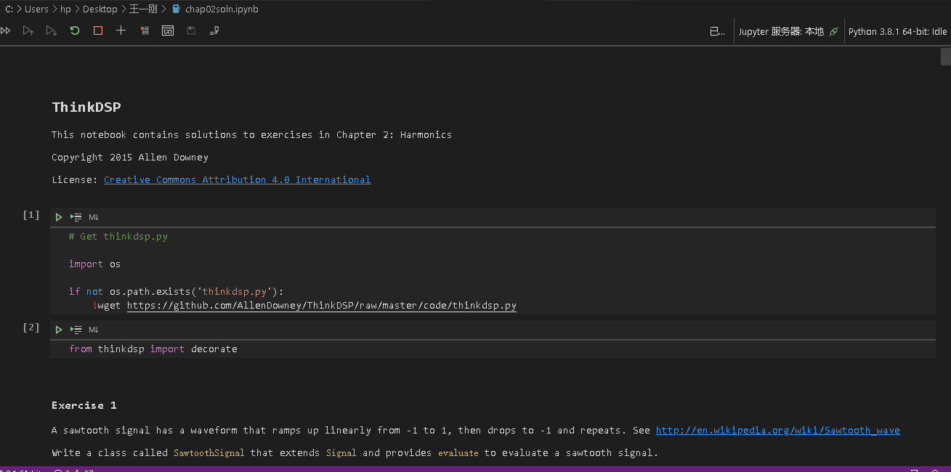

2.其谐波结构跟三角波和方波谐波结构相比的特点：

与方波相比，锯齿波衰减类似，但它同时包含了偶和奇次谐波。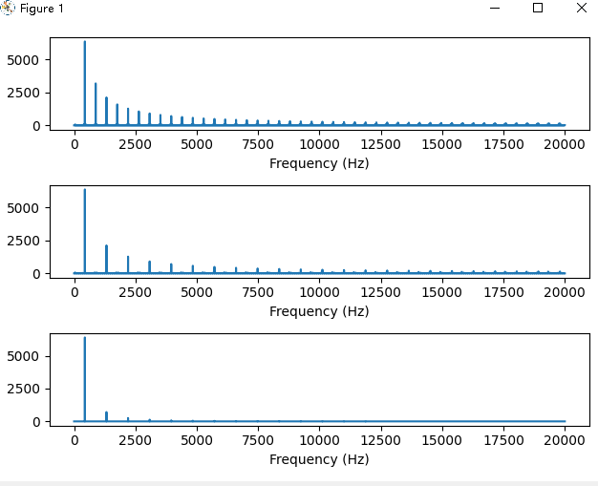

1. 大部分谐波混叠并听到了混叠的谐波

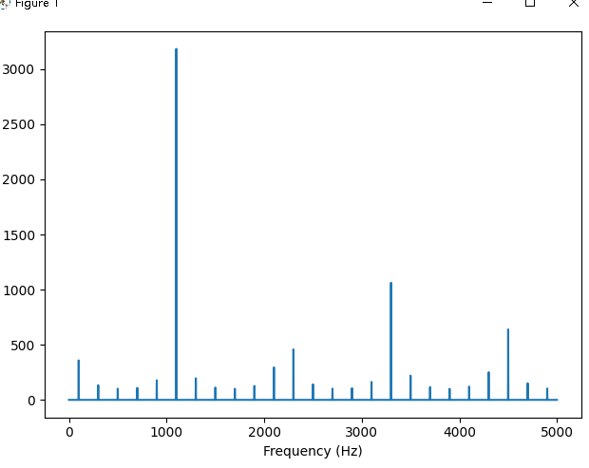

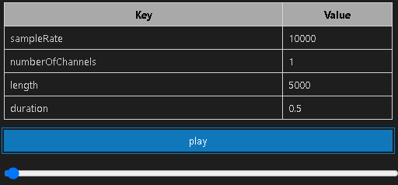

1. 创建一个频率440hz的三角波

频谱的第一个元素是一个接近于零的复数。

如果我们把零频率分量加上去，它的效果是给波加上一个垂直偏移量。

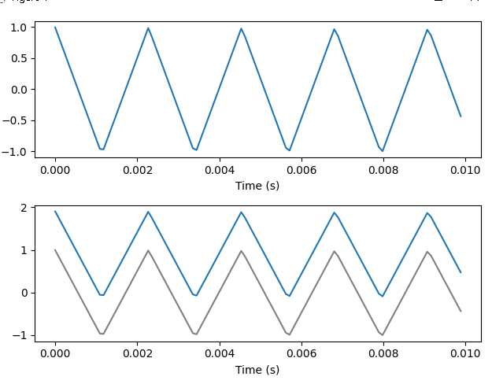

1. 滤波波器消除谐，所以它就像一个低通滤波器。

三角波现在听起来几乎像正弦波。

